
Ministero dell’ Istruzione, dell’ Università e della Ricerca
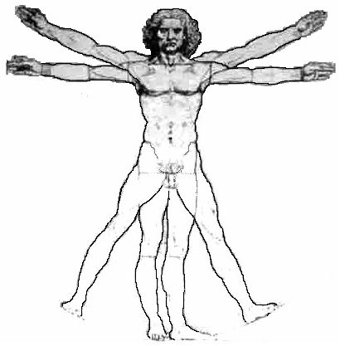
ISTITUTO D’ISTRUZIONE SUPERIORE “LEONARDO DA VINCI”
Istituto Tecnico Commerciale, per Geometri e Liceo Scientifico
Via Bottonera, 21 - 23022 - CHIAVENNA (Sondrio) – www.davincichiavenna.it
Tel. 0343/32750 - Fax 0343/290.398 - C.F. 81004790143
e-mail: sois00600d@istruzione.it - itcgliceo@libero.it - e-mail pec: sois00600d@pec.istruzione.it

CIRCOLARE N. 79 Chiavenna, 21 novembre 2013

AI DOCENTI

OGGETTO: Registro personale elettronico obbligatorio

In seguito all’attribuzione delle necessarie credenziali ad ogni docente, relative all’accesso al registro elettronico personale, tutti gli insegnanti sono tenuti a ottemperare a quanto convenuto nel Collegio dei Docenti del 16 settembre 2013, p. 1: obbligatorietà del registro in oggetto.

Il registro elettronico va compilato in tutte le sue parti a partire dall’inizio dell’anno scolastico (11 settembre 2013).

Lo scrutinio di I quadrimestre sarà effettuato, direttamente e unicamente, sulla base dei dati del registro elettronico.

Per permettere ai docenti di acquisire la necessaria dimestichezza con lo strumento, per tutto il primo quadrimestre, si consente di effettuare, in maniera libera, attraverso l’attivazione di un’apposita funzione del sistema, eventuali correzioni (assenze, voti) che dovessero rendersi necessarie; dall’inizio del secondo quadrimestre, invece, detta funzione verrà sospesa, per cui le correzione saranno possibili solo previa autorizzazione del Dirigente.

Per eventuali chiarimenti e sostegni tecnici rivolgersi alla signora Guanella Linda (segreteria).

Sarà cura della Dirigenza, che ha libero accesso a tutti i registri personali, effettuare eventuali sollecitazioni.

SL/

IL DIRIGENTE SCOLASTICO REGGENTE
Prof. Angelo Passerini

